DOCUMENTATION PROJET

**PROJECT INITIATION DOCUMENT (PID)**

|  |  |
| --- | --- |
| **Projet** | *Plateforme d’hébergement d’applications liées au domaine de l’élevage* |
| Version | 2.0 |
| Date | 28/03/2019 |
|  |  |
| **PRINCE2** |  |
|  |  |
| Auteurs | COOLS Aurélie, GAUTHIER Inès, GENIN Émilie, LERAT Jean-Sébastien, ROMBAUX Michael, VANDEN DRIES Virginie, ROBBERTS François |
| Chef de projet | LERAT Jean-Sébastien |
| Clients | RIGA François (AWE), BELLARMIN NOLACK FOTE Fabrice (UMONS), ROUKH Amine (UMONS). |
| Réf. document | 190228/02 |
| Version No | 2.0 |

# 1 Histoire du “Project Initiation Document”

## 1.1 Lieu d’accessibilité du document

Ce document est seulement valide le jour de son impression.

Le document sera trouvé à l’endroit suivant : *OneDrive.*

## 1.2 Historique de révision

**Date de cette révision : 28/02/2019**

**Date de la prochaine révision : 28/03/2019**

|  |  |  |  |
| --- | --- | --- | --- |
| **Date de révision** | **Date de révision précédente** | **Résumé des changements** | **Changements réalisés** |
| 28/02/2019  28/03/2019 | 28/02/2019 | Établissement du cahier des charges  Re-planification suite aux retards matériels, attribution de tâches | Adaptation de la plannification et de l’attribution des tâches |

## 1.3 Approbations

Ce document requiert les approbations suivantes.

Les documents signés sont stockés dans le dossier du projet.

|  |  |  |  |  |
| --- | --- | --- | --- | --- |
| **Nom** | **Signature** | **Titre** | **Date** | **Version** |
| LERAT Jean-Sébastien  RIGA François  BELLARMIN NOLACK FOTE Fabrice, ROUKH Amine  Saïd MAHMOUDI, Sidi MAHMOUDI |  | Groupe 1  Client AWE  Client UMONS  Comité de pilotage | 28/03/2019  28/03/2019  28/03/2019  28/03/2019 | 2.0  2.0  2.0  2.0 |

## 1.4 Distribution

Ce document a été distribué à :

|  |  |  |  |
| --- | --- | --- | --- |
| **Nom** | **Titre** | **Date** | **Version** |
| Jean-Sébastien Lerat  Saïd MAHMOUDI, Sidi MAHMOUDI  BELLARMIN NOLACK FOTE Fabrice, ROUKH Amine  RIGA François | Chef de projet  Comité de pilotage  Client UMONS  Client AWE | 28/03/2019  28/03/2019  28/03/2019  28/03/2019 | 2.0  2.0  2.0  2.0 |

# 2 Table des matières

1 Histoire du “Project Initiation Document” 2

1.1 Lieu d’accessibilité du document 2

1.2 Historique de révision 2

1.3 Approbations 2

1.4 Distribution 2

2 Table des matières 3

3 Définition du projet 4

4 Approche du projet 5

5 Modèle d’affaires 6

6 Structure de l’équipe de gestion de projet 6

7 Description des rôles 8

8 Stratégie de Management Qualité 8

9 Stratégie de gestion de la configuration 9

10 Stratégie de gestion des risques 9

11 Stratégie de gestion de la communication 9

12 Planification du projet 10

13 Contrôles du projet 11

14 Adaptation de PRINCE2 11

# 3 Définition du projet

Le présent projet est un sous-projet (projet d'amorçage) d'un projet de 6 ans demandé par l'AWE (Agence Wallonne de l’Elevage) qui est représentée par François RIGA et dont les responsables UMONS sont Saïd MAHMOUDI et Sidi MAHMOUDI. Les personnes en charge du développement sont Fabrice Bellarmin NOLACK FOTE (doctorant) et Amine ROUKH (post-doctorant).

Au terme des 6 ans, l'AWE souhaiterait obtenir une plateforme qui regroupe les différentes applications (proposées par différentes entités) qu'ils utilisent. La plateforme devrait permettre de gérer automatiquement toutes les données des agriculteurs (en respectant la loi sur le RGPD : https://ec.europa.eu/info/law/law-topic/data-protection/reform/rules-business-and-organisations/principles-gdpr_fr) afin d'automatiser certaines tâches administratives, de proposer un suivi des données personnelles via une présentation des données (cartographie, graphique, tableau, ...), de proposer une visualisation des données à un conseiller (comptable, ...) ou bien de fournir des données à des partenaires de recherche.

**Cadre de travail du projet**

En tant que *proof of concept*, il est demandé de réaliser une infrastructure interconnectant différentes sources de données qui peuvent être hébergées chez des agriculteurs, aux entreprises qui fournissent des services à l'AWE ou à l'AWE elle-même. Le travail consiste principalement à proposer ladite infrastructure permettant d’interconnecter et de visualiser des données dont les accès sont contrôlés par un unique point central : un portail Web simple et ergonomique. Celui-ci permet d'authentifier les utilisateurs et de présenter les données auxquelles ils ont accès sous forme de tableaux ou de graphiques.

**Contraintes et exclusions**

Les données proviennent de sources hétérogènes. Il est impossible de démontrer (proof of concept) l’interopérabilité avec toutes sources de données. C’est pourquoi le projet va restreindre le champ des possibles en sélectionnant 2 types de fichiers, un type de Web service et 2 systèmes distincts de gestion de bases de données relationnelles.

La solution proposée doit permettre l’extension de données de type “cartographie” mais ne doit pas l’intégrer actuellement.

Les données exploitées ne sont pas réelles car il est impossible de les obtenir dans le temps imparti.

L’interaction avec d’autres applications de l’AWE est impossible étant donné qu’il est impossible d’obtenir un accès dans le temps imparti. Cela est simulé via une communication avec une technologie de Web service.

L’authentification « utilisateur » se fera exclusivement via le portail Web qui exploite des données dans la base de données du portail Web car il est impossible d’obtenir l’accès à un serveur LDAP existant et cohérent pour le projet. Toutefois la conception du module d’authentification doit prévoir l’extensibilité dans ce sens.

**Objectifs**

L’objectif principal doit permettre 6 rôles utilisateurs au sein du portail Web. Un utilisateur peut avoir plusieurs rôles :

* Gestionnaire : peut créer des comptes (ou inviter quelqu'un à créer un compte), peut fournir des droits à une entité (attention aux droits sur les données personnelles, seul l'agriculteur gère ses droits).
* Agriculteur : peut importer des données (excel, access, fichier text (style csv), ...) et autoriser des personnes à accéder à ses données. Il peut également supprimer toutes ses données personnelles ou bien les modifier. Attention certaines données peuvent être envoyées à une autre application et ne plus être modifiable sur cette autre application.
* Conseiller : peut accéder à des données générales et des données propres à un ou plusieurs agriculteurs (si ceux-ci le permettent).
* Scientifique : peut accéder à des données thématiques générales (définies par le gestionnaire) et accéder à des données privées d'agriculteurs (si ceux-ci le permettent).
* Citoyen : peut visualiser les données générales (exemple : quelle est la quantité de méthane produite en région wallonne en rapport avec les nombres de vaches).
* Développeur : un développeur peut avoir un accès particulier qui lui permet de publier une nouvelle application, obtenir un échantillon de données de test, environnement de test, ...

Les données générales doivent également contenir des informations (statistiques) à propos de l'utilisation du portail Web (exemple : nombre moyen de visiteurs, nombre d'agriculteurs inscrits, …).

Les données peuvent être visualisées sous forme de tableaux ou de graphiques.

# 4 Approche du projet

Afin de mener à bien le projet, nous avons opté pour l’utilisation de scrum combiné avec XP.

Les technologies qui ont été initialement envisagées sont les suivantes : outils de BI (Business Intelligence), cloud, cluster de calcul, VM/machines physiques, implémentation personnalisée, utilisation de logiciels libres.

Les outils de BI ont été exclus pour deux raisons majeures : premièrement, car ils sont trop coûteux et deuxièmement, ils ne sont pas modulaires (par exemple : on ne peut pas imposer à Microsoft d’ajouter une fonctionnalité à PowerBI).

En ce qui concerne le cloud, celui-ci n’est pas envisageable pour des raisons de sécurité des données, RGPD et de coût.

Ensuite, le cluster de calcul (slurm) avec docker (container) est trop complexe à mettre en place et est très chronophage à prendre en main pour le client.

Nous avons finalement opté pour l’utilisation et la configuration de machines (virtuelles) pour les avantages suivants : elles sont dimensionnables et un backup est possible via snapshot.

Les logiciels libres d’intégration et exploitation de données : Zeppelin et Jupyter. Zeppelin est soutenu par la fondation Apache. Il est récent, plus extensible et gère des données cartographiques contrairement à Jupyter qui est plus abouti (large éventail de plugins disponibles) mais dont la communauté est en déclin.

# 5 Modèle d’affaires

La solution proposée sera exploitée dans le cadre d’un projet de 6 ans, les bénéfices seront donc le gain de temps pour ce projet parent. L’estimation des coûts et des risques sont intégrés à l’outil utilisée afin de planifier les tâches (gantt project) mais ne sont pas repris dans la version 1 étant donné le manque d’expérience de l’équipe. Il faut encore déterminer la vitesse de développement afin d’obtenir une granularité suffisante de l’estimation des coûts.

Les risques principaux actuels sont le manque de temps et les problèmes matériels. Une solution matérielle est en finalisation (avec backup), ce qui va supprimer ce risque. Concernant le manque de temps, il faut d’abord établir le facteur “vitesse de travail” de l’équipe.

# 6 Structure de l’équipe de gestion de projet

La liste des membres concernés par le projet :

* (ACO) COOLS Aurélie
* (IGA) GAUTHIER Inès
* (EGE) GENIN Émilie
* (JSL) LERAT Jean-Sébastien
* (MRO) ROMBAUX Michaël
* (VVD) VANDEN DRIES Virginie
* (FRO) ROBBERTS François
* (AWE) RIGA François
* (UM1) ROUKH Amine
* (UM2) BELLARMIN NOLACK FOTE Fabrice
* (SU1) MAHMOUDI Saïd
* (SU2) MAHMOUDI Sidi

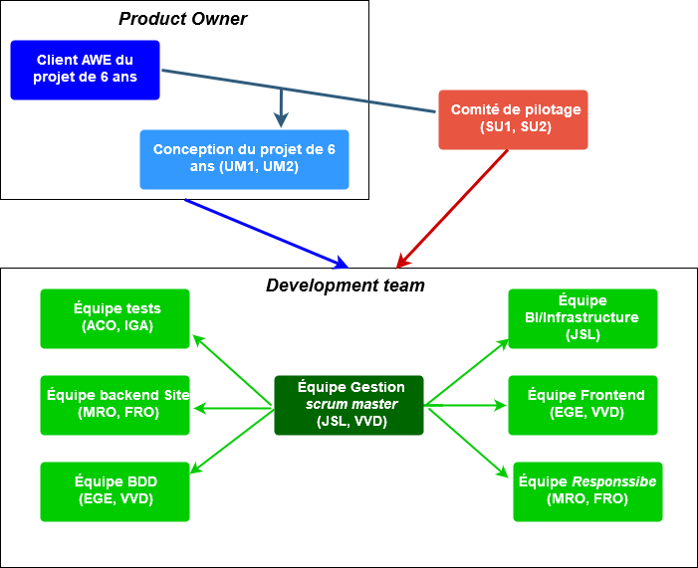

# 7 Description des rôles

|  |  |
| --- | --- |
| Équipe | Description |
| Client AWE | Représente l’AWE, client du projet de 6 ans. Décrit les besoins à terme. |
| Conception projet 6 ans | Développement de la solution aux termes des 6 ans. Décrit les besoins initiaux afin de démarrer le projet du groupe 1. |
| Comité de pilotage | Supervise le présent projet et le projet de 6 ans. Support en cas de problèmes. |
| Gestion | Coordonne l’organisation du groupe et s’assure que le cadre de travail *scrum* est respecté. |
| Tests | Développe les tests unitaires et les tests fonctionnels afin dans un environnement d’intégration continue (*tests driven*). |
| BDD | Conçoit la base de données qui sera exploitée par le site Web (gestion des utilisateurs, des droits d’accès aux différentes sources de données). |
| BI/Infrastructure | Conçoit et prépare l’infrastructure de développement/tests et met en place l’interfaçage des données vers l’exploitation des données. |
| Site *frontend* | Développe l’affichage graphique du site Web. |
| Site *backend* | Développe le noyau du site (PHP) en suivant le motif MVC. |
| Site *responsive* | Met en place une adaptation graphique du site Web afin de rendre le site *responsive*. |

Adaptation de la version 2 de ce document :

* L’équipe *BDD* conçoit et implémente les classes de type « modèle » afin de faciliter l’implémentation des contrôleurs. L’équipe *backend* a ainsi un accès facilité d’’interaction avec les données.
* Suite à la terminaison des tâches « Environnement de développement » et préparation matérielle », *JSL* s’occupe du contrôleur **DataSource** qui interagit avec Zeppelin.

# 8 Stratégie de Management Qualité

Afin de fournir une solution de qualité, une écoute attentive des clients est mise en place via les méthodes agiles, en particulier *scrum*. En effet, le prototypage régulier permet de suivre les attentes du client.

De plus, nous appliquons la méthodologie XP compatible avec *scrum* via le pair programming (éviter les erreurs en amont) et le *test driven development* (création des tests afin de garantir le bon développement du programme et de définir clairement les attentes de la solution logicielle).

# 9 Stratégie de gestion de la configuration

Le projet sera contrôlé par le client (scrum), par l’équipe en fin de sprint (scrum), lors des réunions définies par le comité de pilotage, par intégration continue (Jenkins) et par le client (lors des réunions mais aussi lors des dialogues avec le groupe).

# 10 Stratégie de gestion des risques

|  |  |  |
| --- | --- | --- |
| **Risque** | **Probabilité** | **Action** |
| Longue absence d’un membre | Faible | Replanification mais pair-programming donc atténuation de l’impact |
| Problème technique | Fort | Le chef de projet s’occupe des tâches de BI mais a prévu des hommes-jours de “libres” afin de s’occuper des problèmes technologiques |
| Mauvaise planification | Moyenne | La méthode scrum permet de faire le point en fin de sprint et d’adapter ainsi la planification |
| Travailler ensemble (par pair) en même temps | Fort | Utilisation d’un dépôt (versioning + synchronisation) + outils de communication afin de proposer plus de temps de travail en pair. |

# 11 Stratégie de gestion de la communication

La stratégie de communication adoptée se compose de l'interfaçage client/équipe ainsi que la communication entre les différentes catégories d'intervenants.

L'interfaçage client/équipe se fera principalement entre le chef de projet (et son adjoint**e**) et les clients.

La communication s'effectuera principalement via email et par prise de rendez-vous lorsqu'il y a un prototypage disponible afin de valider les besoins du client.

La communication avec le comité de pilotage se fait via email et lors de dates clefs prédéfinies.

La communication entre les membres du groupe se fait officiellement par email (UMONS) mais également par Facebook, SMS lors de requêtes à réponse "rapide".

Différents services en ligne sont utilisés afin d'organiser le partage de fichiers : GitHub, OneDrive (UMONS)

# 12 Planification du projet

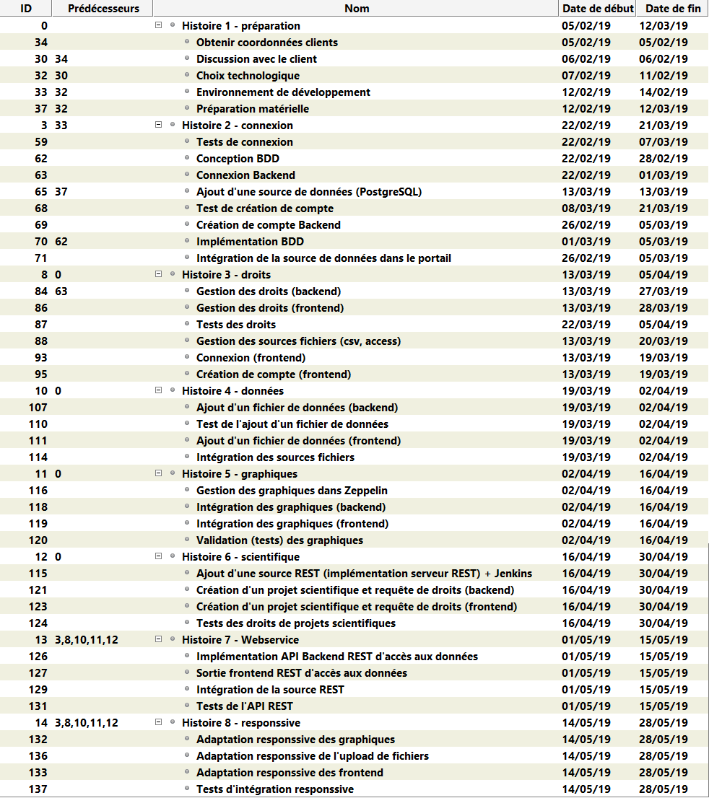

# 13 Contrôles du projet

Par définition de la méthode scrum, un feedback en fin de sprint est organisé afin d’avoir un contrôle continu. De plus, des dates prédéfinies permettent de s’assurer une validation “minimale” du client (peut-être faire entre-temps) des prototypes.

La qualité de la solution proposée est assurée par l’exploitation de Jenkins, outil d’intégration continue.

# 14 Adaptation de PRINCE2

PRINCE2 est principalement utilisé afin d’ajouter une couche documentaire à Scrum qui, par définition des méthodes agiles, proscrit la perte de temps à documenter le travail. PRINCE2 permet donc de fournir des documents additionnels afin de fournir une vue d’ensemble du projet au comité de pilotage.